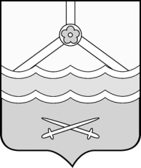

Администрация Шимского

муниципального района

ПОСТАНОВЛЕНИЕ

**от №**

**р.п. Шимск**

**Об утверждении Плана противодействия коррупции**

**в Шимском муниципальном районе на 2025 год**

В соответствии с Федеральным законом от 25 декабря 2008 № 273-ФЗ «О противодействии коррупции», с пунктом 33 части 1 статьи 15 Федерального закона от 06 октября 2003 № 131-ФЗ «Об общих принципах организации местного самоуправления в Российской Федерации», областным законом от 31 августа 2009 № 595-ОЗ «О реализации федеральных законов о противодействии коррупции на территории Новгородской области», Администрация Шимского муниципального района **ПОСТАНОВЛЯЕТ:**

1. Утвердить прилагаемый План противодействия коррупции в Шимском муниципальном районе на 2025 год (далее-План).

2. Руководителям отраслевых (функциональных) органов Администрации муниципального района обеспечить реализацию Плана. Информацию об исполнении Плана представить в управление Делами Администрации Шимского муниципального района не позднее 20 декабря 2025 года.

3. Контроль за исполнением настоящего постановления оставляю за собой.

4. Разместить настоящее постановление на официальном сайте Администрации муниципального района в информационно-телекоммуникационной сети Интернет (шимский.рф).

**Главы администрации С.А. Миронович**